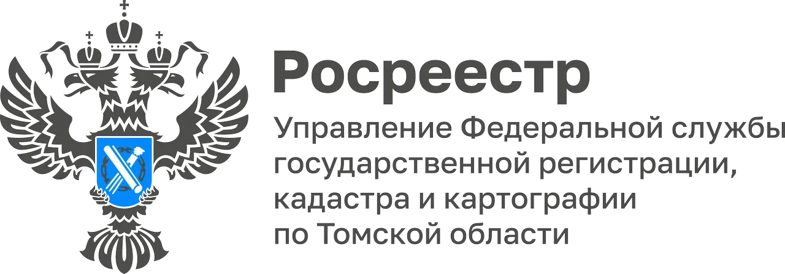
Пресс-релиз

Проведение комплексных кадастровых работ на территории ЗАТО Северск

В 2023 году запланировано проведение комплексных кадастровых работ (далее – ККР) на территории городского округа закрытое административно-территориальное образование Северск Томской области.
За счет бюджетных средств ККР будут проведены в 13-ти кадастровых кварталах: 70:22:0020201; 70:22:0020202; 70:22:0020203; 70:22:0020204; 70:22:0020205; 70:22:0020206; 70:22:0020207 (пос. Самусь); 70:22:0020101; 70:22:0020102; 70:22:0020103 (пос. Орловка); 70:22:0020301; 70:22:0020302; 70:22:0020303 (д. Кижирово).
Заказчиком ККР является Управление имущественных отношений Администрации ЗАТО Северск.
Комплексные кадастровые работы - это многоэтапный совокупный процесс, который позволяет решать следующие задачи: определяются и уточняются границы участков под объектами капитального строительства (кроме линейных), образовываются участки общественного использования (площади, улицы, набережные), устраняются реестровые ошибки и корректируются (уточняются) границы уже существующих участков.
В настоящее время проводятся конкурсные процедуры на определение исполнителя комплексных кадастровых работ на вышеуказанные кадастровые кварталы.
После заключения муниципального контракта извещения о начале проведения комплексных кадастровых работ будут размещены в местных СМИ, на сайтах Росреестра, Департамента по управлению государственной собственностью Тоской области, а также сайтах и информационных щитах органов местного самоуправления и органов управления садоводческих, огороднических или дачных некоммерческих объединений граждан, на территории которых будут выполнены комплексные кадастровые работы.
Представители администрации внегородских территорий ЗАТО Северск, государственные регистраторы Росреестра, кадастровые инженеры проведут в перечисленных населенных пунктах согласительные комиссии. На согласительных комиссиях по месту нахождения объектов недвижимости собственники земельных участков, строений могут решить следующие вопросы:
•о регистрации прав собственности на объекты недвижимости;
•об исправлении реестровых и технических ошибок;
•об установлении правильных границ земельных участков;
•урегулировать спорные вопросы по границам земельных участков.
Таким образом, по итогам проведения комплексных кадастровых работ будет проведено уточнение местоположения границ объектов недвижимости за счет бюджетных средств. Правообладателям объектов недвижимости, в отношении которых будут проводиться данные работы, не нужно будет тратить на это собственные средства.
Проведение указанных работ позволит существенно повысить качество данных, содержащихся в Едином государственном реестре недвижимости, что будет способствовать защите прав собственности, формированию достоверной налоговой базы, совершенствованию земельно-имущественных отношений и повышению инвестиционной привлекательности региона.

Илья Валеев
Начальник Северского

Контакты для СМИ
Пресс-служба Управления Росреестра по Томской области
Телефон +7(3822) 65-19-39 (доб.2121)
E-mail: press@r70.rosreestr.ru
https://rosreestr.gov.ru
Адрес: г. Томск, ул. Пушкина, 34/1

